

**ANEXO TAAEC – ALTO RISCO**

**ATIVIDADE EM CAVERNA**

**Qual o desenvolvimento linear (comprimento) da caverna?***(Essa informação ajuda a estimar o tempo durante o qual os jovens permanecerão dentro da caverna e a necessidade de insumos e suprimentos)*

**A caverna possui desníveis verticais acentuados que precisam do uso de corda e equipamentos de segurança?** *(Essa informação ajuda a compreender os riscos que envolvem a transposição de desníveis em ambientes com pouca luz, assim como uso de lanternas adequadas, preferencialmente de cabeça e com pilhas reservas)*

**A caverna acompanha um rio? Os participantes precisarão entrar na água?** *(A informação ajuda a compreender elementos de risco adicional e a necessidade de outros equipamentos de proteção individual)*

**A caverna possui espaços confinados para passar entre uma galeria e outra?** *(A informação ajuda a compreender o aumento do risco, restringir questões em relação ao porte físico e possivel pânico dos participantes)*

**A visita à caverna exige a presença de um guia? De qualquer modo, haverá a presença de um guia?** (A necessidade de guia indica a sua complexidade. A presença de guia é uma mitigação de riscos). **Terá empresa contratada para acompanhar a atividade?** (O acompanhamento da atividade mitiga riscos. Deve-se especificar qual a empresa.)

**A caverna abriga morcegos e há acúmulo de guano?** (Risco de doença inalatória, histoplasmose. Nesse caso, é indicado o uso de roupas adequadas e máscara)

**Material individual para atividade em caverna:**

* Lanterna principal, preferencialmente de cabeça, com pilha reserva
* Lanterna secundária, preferencialmente de led
* Capacete
* Roupa adequada (calça comprida, bota resistente de preferência de cano médio a alto)
* Agasalho
* Sacos de armazenamento impermeável
* Mochila resistente e com o mínimo de pontos que possam enganchar em algum lugar
* Apito

**Material coletivo para atividade em caverna:**

* Corda
* Mosquetão
* Kit Primeiros Socorros
* Cobertor Térmico

**Check-list Geral  
  
Hospitais de referência**

Identificar especialidades necessárias (traumatologia, soro antiofídico etc.)

Levantamento de hospitais mais próximos

**Uso de Carros de Apoio**

Plano de contingência para localidades onde o carro não chega:

**Meios de Comunicação Remota**

Formas de comunicação entre os participantes da atividade

**Acompanhamento dos jovens no local**

Estratégia de supervisão dos jovens:

Planos para jovens neurodivergentes, se existentes:

**Capacitação dos voluntários**

Tipo de capacitação

Lista dos voluntários capacitados

**Primeiros Socorros**

Existência de socorrista, médico, profissional de saúde ou de outra pessoa treinada para realização do primeiro atendimento:

Apoio de polícia, bombeiros, brigadistas ou assemelhados

Aparato de primeiros socorros levado para a atividade

**EPI e material de segurança**

Equipamentos e materiais levados

Estado de conservação

**Vistoria do local**

Relato do estado do local:

**Outros riscos não tratados com as medidas acima**

Risco:

Medida de Mitigação:

OBS: Coloque apenas as informações que julgue aplicáveis à sua atividade.

**Declaração do Responsável Técnico**

( ) Declaro ter lido as orientações e garantir que todas elas serão seguidas. As informações fornecidas são verídicas e não sofrerão alterações. Declaro possuir qualificação e experiência para ser o responsável técnico por esta atividade e que permanecerei durante toda a execução.

**Assinatura do(s) Responsável(eis) Técnico(s) - OBRIGATÓRIO**

______________________________________  
Nome:

CPF:

Telefone:



**ANEXO TAAEC – ALTO RISCO**

**ATIVIDADE EM ALTURA**

**Quais as atividades principais envolvidas?**

( ) Escalada (Top-Rope ou Lead)

( ) Rapel

( ) Tirolesa

( ) Arvorismo

( ) Canyoning

( ) Ascensão

( ) Transposição de Corda (Pista de Cordas)

( ) Outro: _____________________________

**Descrição Detalhada da Atividade *(****Detalhar a dinâmica da atividade, procedimentos de segurança, responsáveis, cronograma, e qualquer outra informação relevante para a autorização.)*

**Checklist de Segurança**

( ) Os materiais utilizados são certificados.

( ) Todos os materiais foram vistoriados e estão em condições seguras de uso.

( ) A atividade possui voluntários e/ou profissionais qualificados para sua execução.

( ) Foi realizada uma vistoria no local antes da atividade.

( ) O local de ancoragem foi testado.

( ) Existe um back-up de ancoragem de segurança.

( ) As crianças e/ou jovens estão capacitados técnica e fisicamente para participarem adequadamente da atividade, cientes da necessidade de atualização das informações da ficha médica.

( ) O local possui fácil acesso aos serviços de emergência.

( ) Identificou no local os pontos de risco e adotou medidas para eliminá-los ou minimizá-los.

( ) Os adultos estarão disponíveis para bem executar a atividade, em quantidade, capacidade técnica e física adequadas à programação.

**ORIENTAÇÕES GERAIS**

* Fazer avaliação criteriosa do ponto onde a corda será ancorada, ter sempre uma ancoragem principal e uma reserva e tomar o cuidado para que a ancoragem esteja sempre equalizada.  
    
  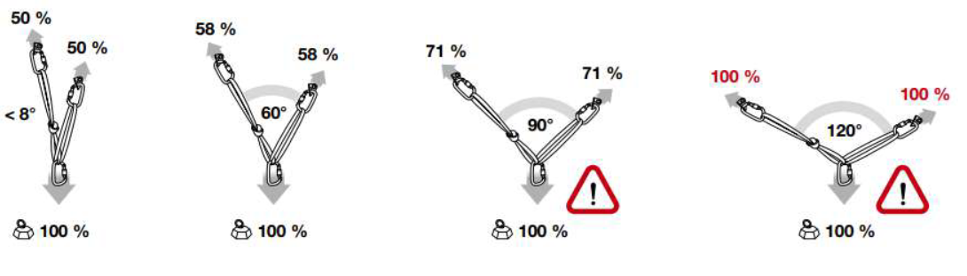
* Analisar sempre o fator de queda para que o risco seja de preferência 0 e nunca -2.

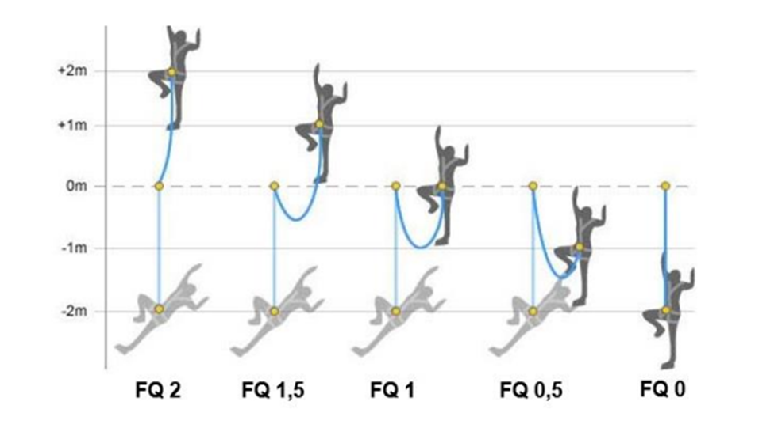

* Analisar as condições climáticas antes e durante a atividade.
* Utilizar vestimentas apropriadas.
* Cabelos longos devem estar presos.
* Avaliar a qualidade dos materiais utilizados.
* Avaliar criteriosamente o ponto de ancoragem, sempre garantindo uma ancoragem principal e uma reserva, e que a mesma esteja equalizada.
* Analisar sempre o fator de queda para garantir que o risco controlado seja zero.
* Uso obrigatório de calçados fechados para qualquer atividade de técnicas verticais.
* É proibido escalar utilizando lenço, colar, e outros acessórios pendurados, incluindo brincos e relógios.
* Orientar os jovens a amarrar os cadarços; se estiverem usando casaco, o zíper deve estar fechado e o casaco por dentro da cadeirinha. Se o casaco tiver gorro, vestir o gorro e colocar o capacete por cima. Caso o jovem use óculos, avaliar a possibilidade (não obrigatória) de escalar sem eles.
* É proibida a permanência de qualquer pessoa diretamente abaixo da área de atividades de técnicas verticais.
* Orientar os jovens a retirar seus pertences dos bolsos antes de colocar a cadeirinha.
* Antes do início da escalada de cada jovem, é obrigatório realizar o check de segurança pelos escotistas: mosquetões travados, segurança alerta, corda tensionada e verificação das fivelas dos capacetes e cadeirinhas.
* O uso de capacetes para qualquer atividade em altura é obrigatório.
* Outros equipamentos, como mosquetões, fitas tubulares, cadeirinhas, entre outros, são obrigatórios conforme o tipo de atividade realizada.

**Lista de materiais necessários para Ancoragem:**

* Cordas apropriada para atividade de técnicas verticais (Estática, semi-estática ou dinâmica)
* Cordelete
* Fitas tubulares
* Proteção de corda
* Mosquetão com trava

**Check-list Geral  
  
Hospitais de referência**

Identificar especialidades necessárias (traumatologia, soro antiofídico etc.)

Levantamento de hospitais mais próximos

**Uso de Carros de Apoio**

Plano de contingência para localidades onde o carro não chega:

**Meios de Comunicação Remota**

Formas de comunicação entre os participantes da atividade

**Acompanhamento dos jovens no local**

Estratégia de supervisão dos jovens:

Planos para jovens neurodivergentes, se existentes:

**Capacitação dos voluntários**

Tipo de capacitação

Lista dos voluntários capacitados

**Primeiros Socorros**

Existência de socorrista, médico, profissional de saúde ou de outra pessoa treinada para realização do primeiro atendimento:

Apoio de polícia, bombeiros, brigadistas ou assemelhados

Aparato de primeiros socorros levado para a atividade

**EPI e material de segurança**

Equipamentos e materiais levados

Estado de conservação

**Vistoria do local**

Relato do estado do local:

**Outros riscos não tratados com as medidas acima**

Risco:

Medida de Mitigação:

OBS: Coloque apenas as informações que julgue aplicáveis à sua atividade.

**Declaração do Responsável Técnico**

( ) Declaro ter lido as orientações e garantir que todas elas serão seguidas. As informações fornecidas são verídicas e não sofrerão alterações. Declaro possuir qualificação e experiência para ser o responsável técnico por esta atividade em altura e que permanecerei durante toda a execução.

**Assinatura do(s) Responsável(eis) Técnico(s) - OBRIGATÓRIO**

______________________________________  
Nome:

CPF:

Telefone:  
  
______________________________________  
Nome:

CPF:

Telefone:



**ANEXO TAAEC – ALTO RISCO**

**PASSEIO CICLÍSTICO**

**Qual a distância do percurso?** *(Essa informação ajuda a estimar o tempo de jornada. É importante que haja pontos de água durante o caminho e caso isso não seja possível, que haja um carro de apoio para fornecer água aos participantes)*

|  |  |  |
| --- | --- | --- |
| **PARÂMETROS** | | |
| CURTO | Até 5km | Água |
| MÉDIO | 5 a 20km | Água, alimentação e carro de apoio |
| LONGO | Acima de 20km | Água, alimentação, ponto de parada e carro de apoio |

**Qual o tipo de terreno?**

**( ) Trilha:** Os percursos em trilha ou estrada de chão demandam maior nível de habilidade e preparo físico. Necessário que a Chefia se certifique de que todos são capazes de se deslocar em tal terreno. Os resgastes em ambiente de trilha devem ser bem planejados.

**( ) Asfalto:** Importante tercarro de apoio/resgate para seguir os ciclistas em todo o percurso. Estes devem ser preparados para carregar bicicletas (carros com caçamba ou carros com transbik)

**O passeio será diurno ou noturno?** *(Essa informação determina se os participantes deverão ou não usar luzes de identificação)*

**Os equipamentos estão revisados? (***Essa informação garante que as bicicletas estarão em condições de uso, assim como os equipamentos de segurança. Evitando muitos resgates ao longo do caminho por más condições dos equipamentos. Uso obrigatório de capacetes).*

**Há uma equipe de segurança durante a atividade?** (Detalhar dados com número de pessoas, modo de funcionamento, etc.)

**A coordenação da atividade fez o teste integral do trajeto? Favor relatar.**

**Os jovens foram preparados previamente para esta atividade? Como?**

**Conhecem o trajeto? Estão cientes de todas as informações importantes?**

**Os pais/responsáveis foram informados sobre a atividade proposta?**

**OBS: Não esquecer de anexar o trajeto em mapa no envio da TAAEC**

**Check-list Geral  
  
Hospitais de referência**

Identificar especialidades necessárias (traumatologia, soro antiofídico etc.)

Levantamento de hospitais mais próximos

**Uso de Carros de Apoio**

Plano de contingência para localidades onde o carro não chega:

**Meios de Comunicação Remota**

Formas de comunicação entre os participantes da atividade

**Acompanhamento dos jovens no local**

Estratégia de supervisão dos jovens:

Planos para jovens neurodivergentes, se existentes:

**Capacitação dos voluntários**

Tipo de capacitação

Lista dos voluntários capacitados

**Primeiros Socorros**

Existência de socorrista, médico, profissional de saúde ou de outra pessoa treinada para realização do primeiro atendimento:

Apoio de polícia, bombeiros, brigadistas ou assemelhados

Aparato de primeiros socorros levado para a atividade

**EPI e material de segurança**

Equipamentos e materiais levados

Estado de conservação

**Vistoria do local**

Relato do estado do local:

**Outros riscos não tratados com as medidas acima**

Risco:

Medida de Mitigação:

OBS: Coloque apenas as informações que julgue aplicáveis à sua atividade.

**Declaração do Responsável Técnico**

( ) Declaro ter lido as orientações e garantir que todas elas serão seguidas. As informações fornecidas são verídicas e não sofrerão alterações. Declaro possuir qualificação e experiência para ser o responsável técnico por esta atividade e que permanecerei durante toda a execução.

**Assinatura do(s) Responsável(eis) Técnico(s) - OBRIGATÓRIO**

______________________________________  
Nome:

CPF:  
Telefone:



**ANEXO TAAEC – ALTO RISCO**

**JORNADA**

**Qual a distância do percurso?** *(Essa informação ajuda a estimar o tempo de jornada. É importante que haja pontos de água durante o caminho e caso isso não seja possível, que haja um carro de apoio para fornecer água aos participantes)*

|  |  |  |
| --- | --- | --- |
| **PARÂMETROS** | | |
| CURTO | Até 5km | Água |
| MÉDIO | 5 a 10km | Água, alimentação e carro de apoio |
| LONGO | Acima de 10km | Água, alimentação, ponto de parada e carro de apoio |

**A jornada será diurna ou noturna?**

**Como será a composição da equipe? A jornada será em dupla? patrulha? tropa?** *(Essa informação determina a logística assim como a atenção com na segurança dos jovens)*

**Qual o tipo de terreno?**

**( ) Trilha:** Os percursos em trilha ou estrada de chão demandam maior nível de habilidade e preparo físico. Os resgates em ambiente de trilha devem ser bem planejados.

**( ) Urbano:** Importante tercarro de apoio/resgate para seguir os jovens em todo o percurso.

**Os equipamentos estão revisados?** (Essa precaução garante que as mochilas e utensílios estarão em condições de uso, evitando resgates ao longo do caminho por más condições dos equipamentos)

**A coordenação da atividade fez o teste integral do trajeto? Favor relatar.**

**Os jovens foram preparados previamente para esta atividade? Como? Conhecem o trajeto? Estão cientes de todas as informações importantes?**

**Os pais/responsáveis foram informados sobre a atividade proposta?**

**Check-list Geral  
  
Hospitais de referência**

Identificar especialidades necessárias (traumatologia, soro antiofídico etc.)

Levantamento de hospitais mais próximos

**Uso de Carros de Apoio**

Plano de contingência para localidades onde o carro não chega:

**Meios de Comunicação Remota**

Formas de comunicação entre os participantes da atividade

**Acompanhamento dos jovens no local**

Estratégia de supervisão dos jovens:

Planos para jovens neurodivergentes, se existentes:

**Capacitação dos voluntários**

Tipo de capacitação

Lista dos voluntários capacitados

**Primeiros Socorros**

Existência de socorrista, médico, profissional de saúde ou de outra pessoa treinada para realização do primeiro atendimento:

Apoio de polícia, bombeiros, brigadistas ou assemelhados

Aparato de primeiros socorros levado para a atividade

**EPI e material de segurança**

Equipamentos e materiais levados

Estado de conservação

**Vistoria do local**

Relato do estado do local:

**Outros riscos não tratados com as medidas acima**

Risco:

Medida de Mitigação:

OBS: Coloque apenas as informações que julgue aplicáveis à sua atividade.

**Declaração do Responsável Técnico**

( ) Declaro ter lido as orientações e garantir que todas elas serão seguidas. As informações fornecidas são verídicas e não sofrerão alterações. Declaro possuir qualificação e experiência para ser o responsável técnico por esta atividade e que permanecerei durante toda a execução.

**Assinatura do(s) Responsável(eis) Técnico(s) - OBRIGATÓRIO**

______________________________________  
Nome:

CPF:

Telefone:



**ANEXO TAAEC – ALTO RISCO**

**ATIVIDADE AQUÁTICA**

**Em qual ambiente as atividades principais serão desenvolvidas?**  
( ) Lago  
( ) Rio  
( ) Piscina  
( ) Cachoeira  
( ) Outro: _______________________________________________________  
  
**Tem conhecimento da profundidade?  
  
Todos os participantes sabem nadar? (jovens e adultos)  
  
Em caso de atividade em rios e cachoeiras, as condições climáticas são favoráveis?  
  
Há pessoas preparadas para resgate na água?  
  
Existem adultos com competência para planejar e executar a atividade?**

**Há material de segurança suficiente para os envolvidos?  
  
Quais os materiais disponíveis para a atividade?**( ) Colete salva vidas  
( ) Boia de salvamento  
( ) Caiaque/bote de apoio  
( ) Outros: **________________________________________________________  
  
Descreva detalhadamente a atividade a ser realizada, qual a dinâmica das tarefas a serem executadas, a segurança envolvida, o papel de cada pessoa e os planos de contingência nos casos de alguma inconformidade.**

**Check-list Geral  
  
Hospitais de referência**

Identificar especialidades necessárias (traumatologia, soro antiofídico etc.)

Levantamento de hospitais mais próximos

**Uso de Carros de Apoio**

Plano de contingência para localidades onde o carro não chega:

**Meios de Comunicação Remota**

Formas de comunicação entre os participantes da atividade

**Acompanhamento dos jovens no local**

Estratégia de supervisão dos jovens:

Planos para jovens neurodivergentes, se existentes:

**Capacitação dos voluntários**

Tipo de capacitação

Lista dos voluntários capacitados

**Primeiros Socorros**

Existência de socorrista, médico, profissional de saúde ou de outra pessoa treinada para realização do primeiro atendimento:

Apoio de polícia, bombeiros, brigadistas ou assemelhados

Aparato de primeiros socorros levado para a atividade

**EPI e material de segurança**

Equipamentos e materiais levados

Estado de conservação

**Vistoria do local**

Relato do estado do local:

**Outros riscos não tratados com as medidas acima**

Risco:

Medida de Mitigação:

OBS: Coloque apenas as informações que julgue aplicáveis à sua atividade.

**Declaração do Responsável Técnico**

( ) Declaro ter lido as orientações e garantir que todas elas serão seguidas. As informações fornecidas são verídicas e não sofrerão alterações. Declaro possuir qualificação e experiência para ser o responsável técnico por esta atividade e que permanecerei durante toda a execução.

**Assinatura do(s) Responsável(eis) Técnico(s) - OBRIGATÓRIO**

______________________________________  
Nome:

CPF:

Telefone: